电喷雾推进器全球市场总体规模
据调研团队最新报告“全球电喷雾推进器市场报告2023-2029”显示，预计2029年全球电喷雾推进器市场规模将达到19.6亿美元，未来几年年复合增长率CAGR为12.4%。
电喷雾推进器是航天器中使用的一种推进技术，通过发射带电液体推进剂液滴来产生推力。该技术利用静电力高速加速并排出这些微小液滴，产生推力并实现对航天器运动的精确控制。电喷雾推进系统以其高效、低功耗和精细控制而闻名，使其适用于各种太空任务。
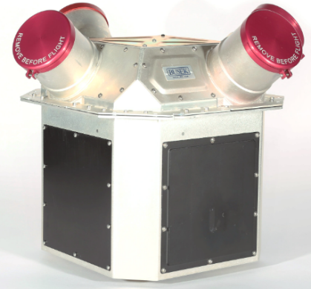
图片来源于Busek
电喷雾推进器，全球市场总体规模

如上图表/数据，摘自QYResearch最新报告“全球电喷雾推进器市场研究报告2023-2029.

全球电喷雾推进器市场前13强生产商排名及市场占有率（基于2022年调研数据；目前最新数据以本公司最新调研数据为准）

如上图表/数据，摘自QYResearch报告“全球电喷雾推进器市场研究报告2023-2029，排名基于2022数据。目前最新数据，以本公司最新调研数据为准。
全球范围内电喷雾推进器生产商主要包括Busek、VACCO Industries、Safran、Avio、Exotrail、Accion、ienai SPACE、Reaction Engines、Phase Four、Orbion Space Technology等。2022年，全球前五大厂商占有大约82.0%的市场份额。
主要驱动因素:
小型卫星部署的增加：包括立方体卫星在内的小型卫星越来越多地部署用于地球观测、通信和科学研究等各种目的，推动了对紧凑高效推进系统的需求。电喷雾推进器以其适合小型卫星应用而闻名，受益于这一趋势。
对精确轨道机动性的需求：电喷雾推进器提供对推力的精确控制并实现精确的轨道机动。随着对卫星精确定位和机动性的需求不断增长，特别是在星座和编队飞行任务中，电喷雾推进器成为首选。
小型化推进器的进步：包括电喷雾推进器在内的小型化推进技术的不断进步，满足了航天工业不断变化的需求。该市场的驱动力是持续关注为小型航天器开发紧凑高效的推进解决方案。
主要阻碍因素:
有限的推力输出：与一些传统的化学推进系统相比，电喷雾推进器通常提供相对较低的推力输出。这种限制可能会限制它们在某些需要更高推力水平的任务中的使用，例如快速轨道变化或星际转移。
复杂的推进剂处理：液体推进剂（尤其是离子液体）的使用在处理、储存和运输方面可能具有挑战性。某些推进剂的复杂性和潜在危险可能会给确保安全和高效的操作带来挑战。
对污染的敏感性：电喷雾推进器可能对推进剂中的污染物敏感。即使很小的杂质或颗粒也会影响推进器的性能并导致潜在的问题，需要仔细管理推进剂的纯度。
行业发展机遇:
航天器小型化程度的提高：航天器（包括立方体卫星和小型卫星）小型化的趋势为电喷雾推进器提供了一个机会，可以在为这些紧凑型航天器提供高效和精确的推进方面发挥关键作用。
推进剂开发的进展：存在开发适用于电喷雾推进器的新型和改进推进剂的机会。推进剂化学和配方研究可以提高推进剂的性能、稳定性和安全性。
与研究机构的合作：电喷雾推进器制造商和研究机构之间的合作可以推动创新。联合研究项目可以探索新技术、材料和设计方法，以克服现有挑战并增强电喷雾推进系统的能力。

